**Escuela Normal De Educación Preescolar**

Licenciatura en educación preescolar

Sexto semestre

Ciclo escolar

2020-2021

**Curso.** Teatro

**Titular.** Miguel Andrés Rivera Castro

**Actividad.**

La importancia del teatro para el desarrollo humano 2. Mi experiencia con el teatro.

**Unidad I.** El teatro en la educación preescolar.

**Curso.** Teatro

**Titular.** Miguel Andrés Rivera Castro

**Nombre de la alumna.**

Vannessa Jannette Solis Aldape #19

**Grado y sección**

3º B

Saltillo, Coah. 23 de marzo del 202

Tabla de contenido

La historia del teatro, cuestionario. 3

Títere de manopla 5

Rubrica 6

# La historia del teatro, cuestionario.

1. ¿Cómo funcionaba la máscara de teatro?

Como megáfono

1. ¿Qué nos permite hacer la máscara de teatro?

Diversos personajes

1. ¿Quién fue el primer dramaturgo del mundo?

Esquilo

1. ¿Cuál fue el género más importante en Atenas?

La tragedia

1. ¿De qué trataban las tragedias?

Se basaban en mitos y leyendas que eran conocidos por todos

1. ¿Estaba permitido que las mujeres actuaran?

No, eran los hombres quienes hacían los personajes de mujeres

1. Los coliseos nacen de la idea del anfiteatro, pero el coliseo era para:

Realizar circos y espectáculos grotescos como animales devorando gente o peleas de gladiadores, combates navales

1. 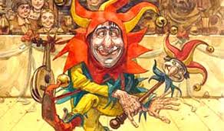¿Cuál era el oficio del bufón?

Entretener a la corte real

1. ¿En dónde se presentaban las obras de teatro?

En las plazas de las catedrales

1. ¿Qué es la farsa?

Son obras cómicas

1. ¿En el renacimiento, quienes se apoderaron de la cultura?

Los artistas y pensadores

1. ¿Quién crea la imprenta en Alemania?

Gutenberg

1. ¿Qué nació cuando Italia se llena de artistas?

La comedia del arte

1. ¿Qué personajes surgen de la comedia del arte?

Surgen personajes aventureros como arlequín y sus amigos, la alegre colombina y el tímido pierrot.

1. Antes de que naciera el teatro de actores, nació el Egipto:

Teatro de títeres y marionetas movidas por hilos

1. ¿Qué pasó en la época medieval con la cultura y las artes?

Se estancaron, los caballeros se la pasaban peleando por sus reinos, sus princesas y sus castillos.

1. ¿Qué es lo que se mantuvo vivo ya quera muy fácil de transportar de un pueblo a otro?

Los pequeños teatros haciendo uso de los títeres.

1. ¿Cómo se llamaba el teatro en Londres donde William Shakespeare actuó y dirigió sus obras?

El globo.

1. ¿Qué se pone de moda en el siglo de oro español?

Los teatros con maquinarias fabulosas.

1. ¿Qué hace mover los decorados con poleas en el teatro?

Las tramoyas.

1. ¿Qué teatro se convirtió el más grande y lujoso en 1875?

La Ópera de París

1. ¿Quiénes son los escritores de las obras de teatro?

Los dramaturgos.

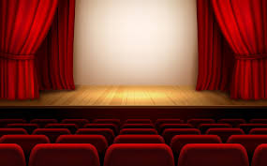

# Títere de manopla

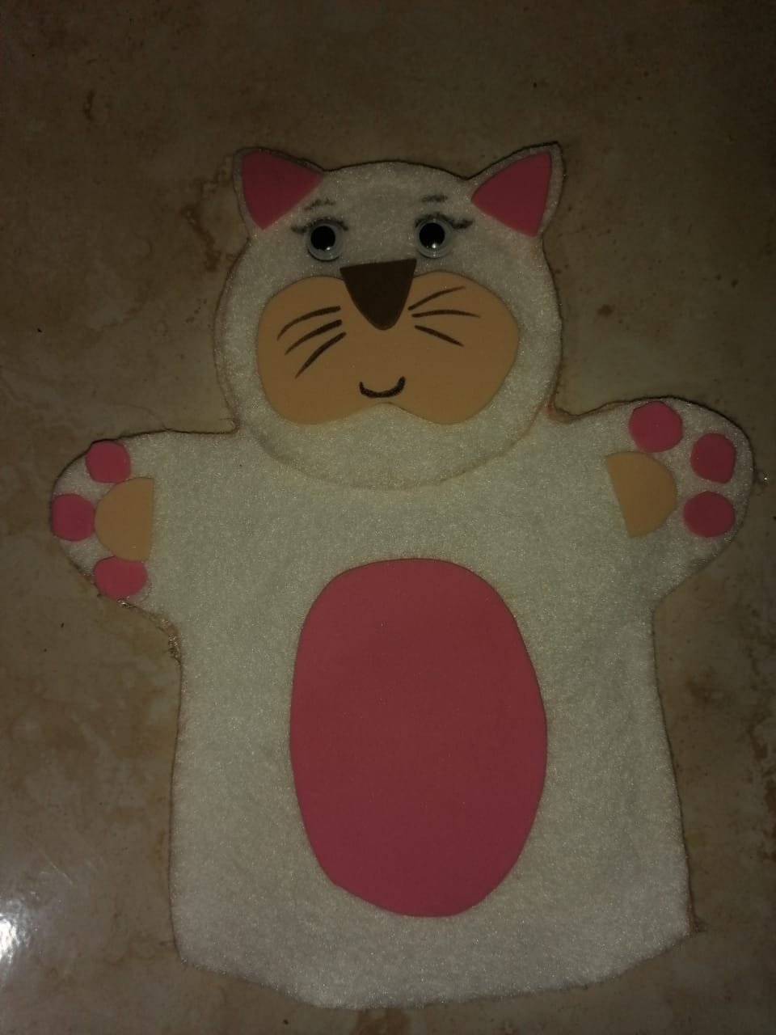

# Rubrica

